Национальный исследовательский университет
«Высшая школа экономики»
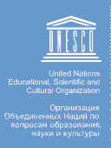
INRULED ЮНЕСКО

Пекинский государственный педагогический университет

Министерство образования и науки Республики Татарстан

Азнакаевский муниципальный район Республики Татарстан
Российско-китайский проект
«Образование как старт
для жизни»

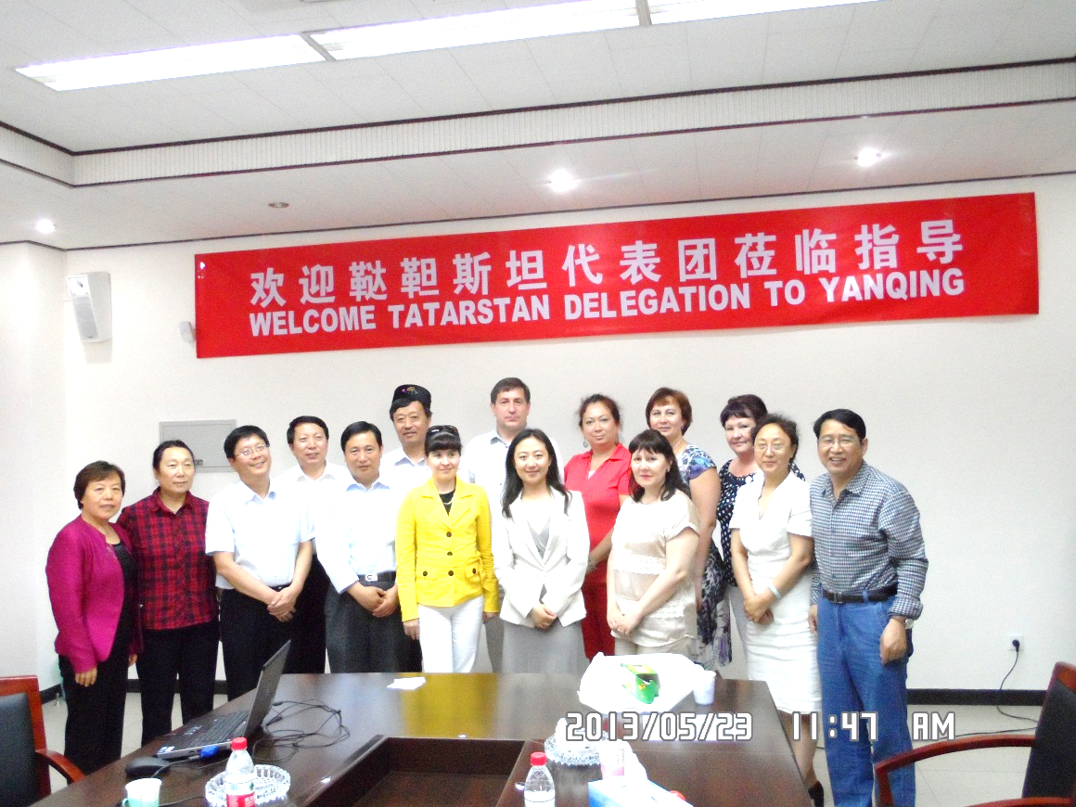

Делегация Азнакаевского района выражает сердечную благодарность, глубокую признательность за неоценимую помощь и личный вклад в организацию поездки и реализацию образовательно - культурного проекта научному руководителю Института образования НИУ ВШЭ Исаку Давидовичу Фрумину, директору Института развития образования Ирине Всеволодовне Абанкиной, директору Центра прикладных экономических исследований НИУ ВШЭ Татьяне Всеволодовне Абанкиной, научному сотруднику Центра прикладных экономических исследований НИУ ВШЭ Ирине Владимировне Щербаковой, министруобразования и науки Республики Татарстан Энгелю Наваповичу Фаттахову, Главе Азнакаевского муниципального района Шайдуллину Марселю Зуфаровичу.

Международный проект «Образование как старт для жизни» по изучению проблем сельского образования осуществлен в рамках масштабной программы ЮНЕСКО «Образование для всех».
Проведением исследования в числе 3 провинций Китайской Народной Республики и 5 регионов России (Московская область, Республика Саха, Ульяновская область, Алтайский край, Республика Татарстан) по Азнакаевскому муниципальному району РТ занималась Якупова Гюзель Альбертовна, магистр образования, магистр государственного и муниципального управления. Данное исследование легло в основу межрегионального обмена опытом между российскими и китайскими регионами.
С 16 по 24 мая 2013 года по приглашению Международного исследовательского и тренингового центра ЮНЕСКО по развитию сельского образования (INRULED) делегация Азнакаевского муниципального района Республики Татарстан в составе:
- Шамсутдинова Айдара Халяфутдиновича- руководителя исполкома ,
- Ахмадишиной Лилии Мугамбаровны- директора ИМЦ,
- Базгетдиновой Ларисы Фандасовны – директора МБОУ «СОШ №1 п.г.т.Актюбинский»,
- Ихсановой Эльвиры Тагировны – зам.директора по учебно-воспитательной работе МБОУ «СОШ с.Урманаево»,
- Аминовой Рузалии Мирзаяновны - зам.директора по учебно-воспитательной работе МБОУ ДОД Центра детского творчества,
- Якуповой Гюзель Альбертовны - координатора проекта по Республике Татарстан, учителя истории и обществознания МБОУ «СОШ №1 г.Азнакаево»
побывала в Китайской Народной Республике.
Целью поездки было:
- посещение провинций, участвовавших в совместном российско-китайском проекте Национального исследовательского универсистета «Высшая школа экономики» и Международного исследовательского и тренингового центра ЮНЕСКО по развитию сельского образования (INRULED) по изучению образовательных и карьерных стратегий сельских школьников и ожиданий их родителей,
- ознакомление с полученными результатами в ходе исследования,
- изучение системы образования в сельской местности в КНР.
В ходе визита делегация Республики Татарстан была в Пекине и в провинциях Ханчжоу, Чансин, Чанпин. Посетили 7 образовательных учреждений: 1 ВУЗ, 3 профтехучилища, 2 общеобразовательные школы, 1 центр образования для взрослых. Принимали участие в Международном семинаре по проблемам сельского образования с участием профессора Чжу Сяомань, аспирантов и соискателей на базе Пекинского Государственного педагогического университета. Провели 3 конференции в провинциях. Выступающие от РТ говорили о системе образования в РФ, РТ, развитии Азнакаевского муниципального района, сети его учреждений, познакомили с результатами эмпирического исследования образовательных, карьерных и миграционных стратегий выпускников базовых школ Азнакаевского муниципального района РТ, отвечали на вопросы присутствующих.
Культурная программа включала посещение Великой Китайской стены, Храма Неба, Запретного города (Императорский дворец), Олимпийской деревни, Пекинской оперы, Парка камней, озера Тайху.
Значимость поездки состоит в налаживании полезных и интересных контактов, что способствует развитию сельского образования, помогает сделать его современным и качественным.
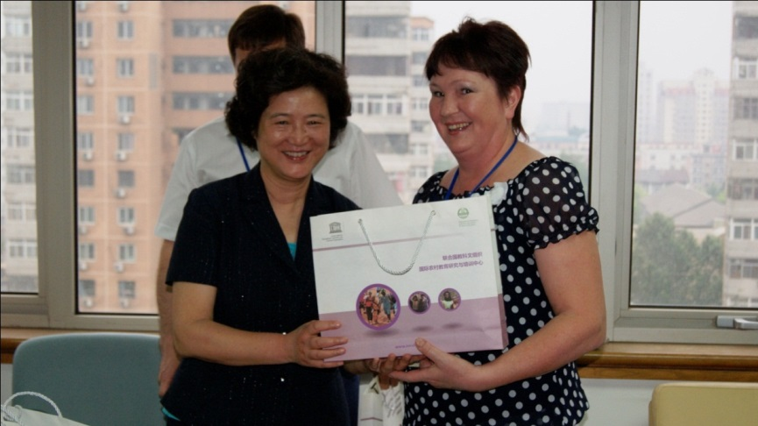
Профессор Пекинского государственного педагогического университета Чжу Сяомань и заместитель директора ЦДТ Аминова Розалия
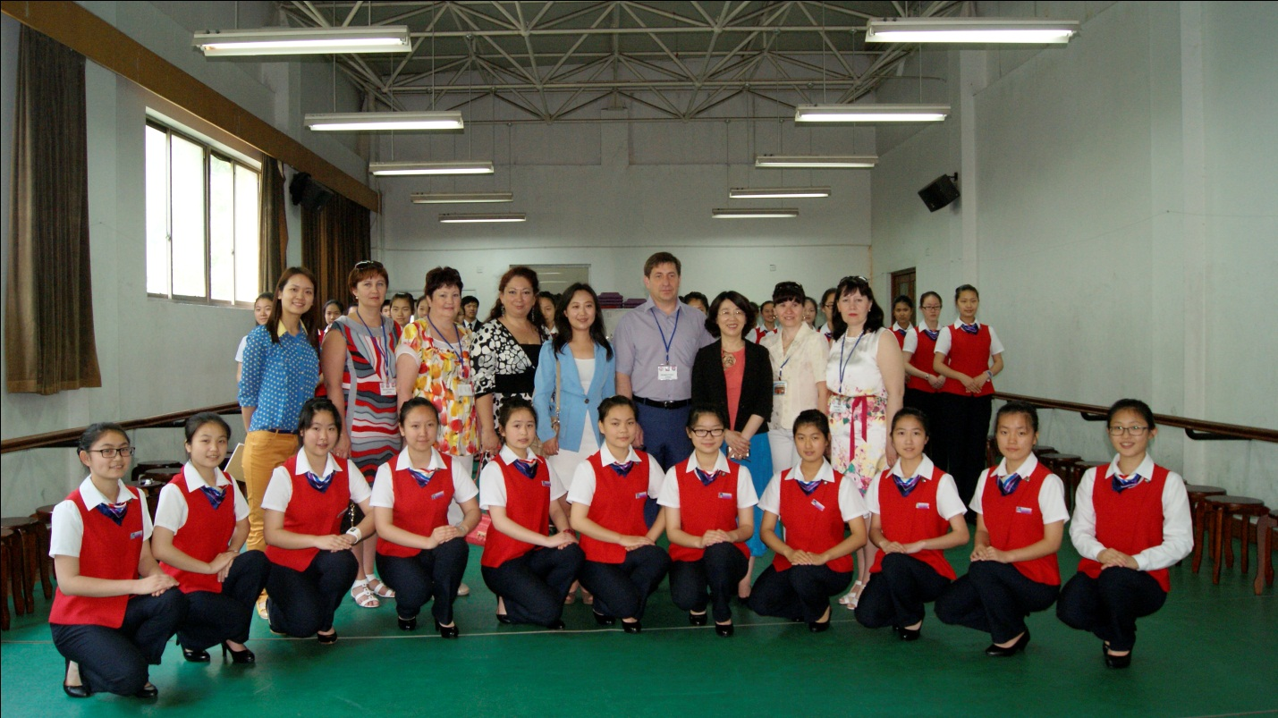
Народная профессиональная школа города Пекина. Урок этикета. Класс стюардесс.
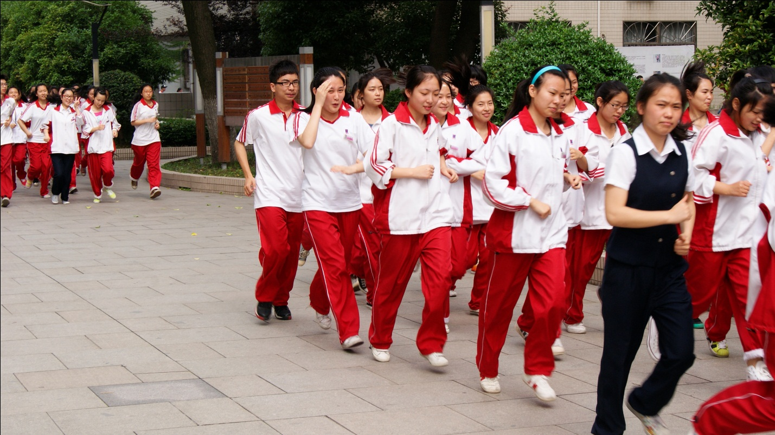
Народная профессиональная средняя школа г. Пекин. Утренняя пробежка

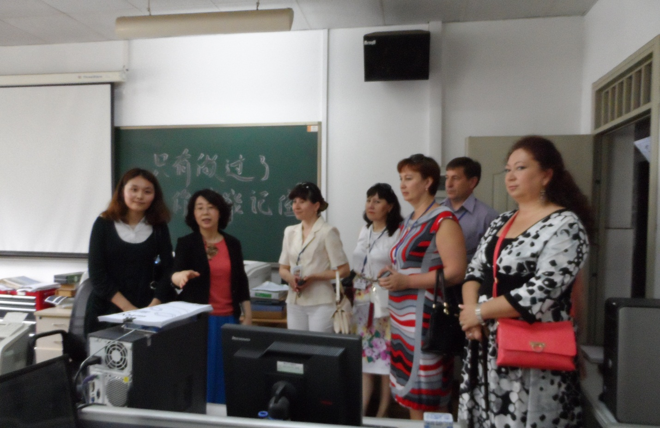
Народная профессиональная школа г. Пекин. Вторая слева директор школы госпожа Си Лионг
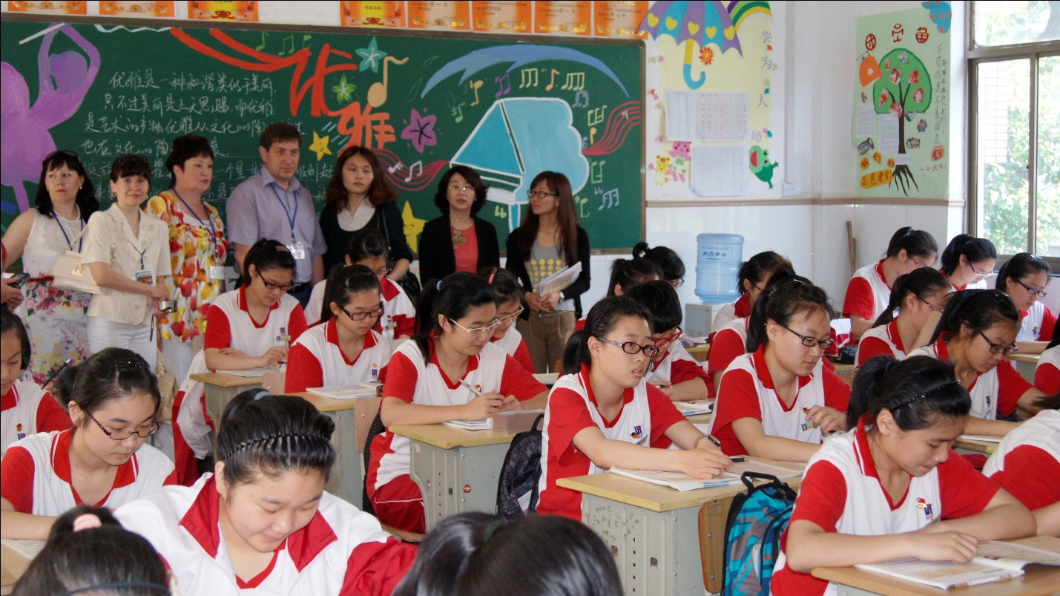
Урок английского языка

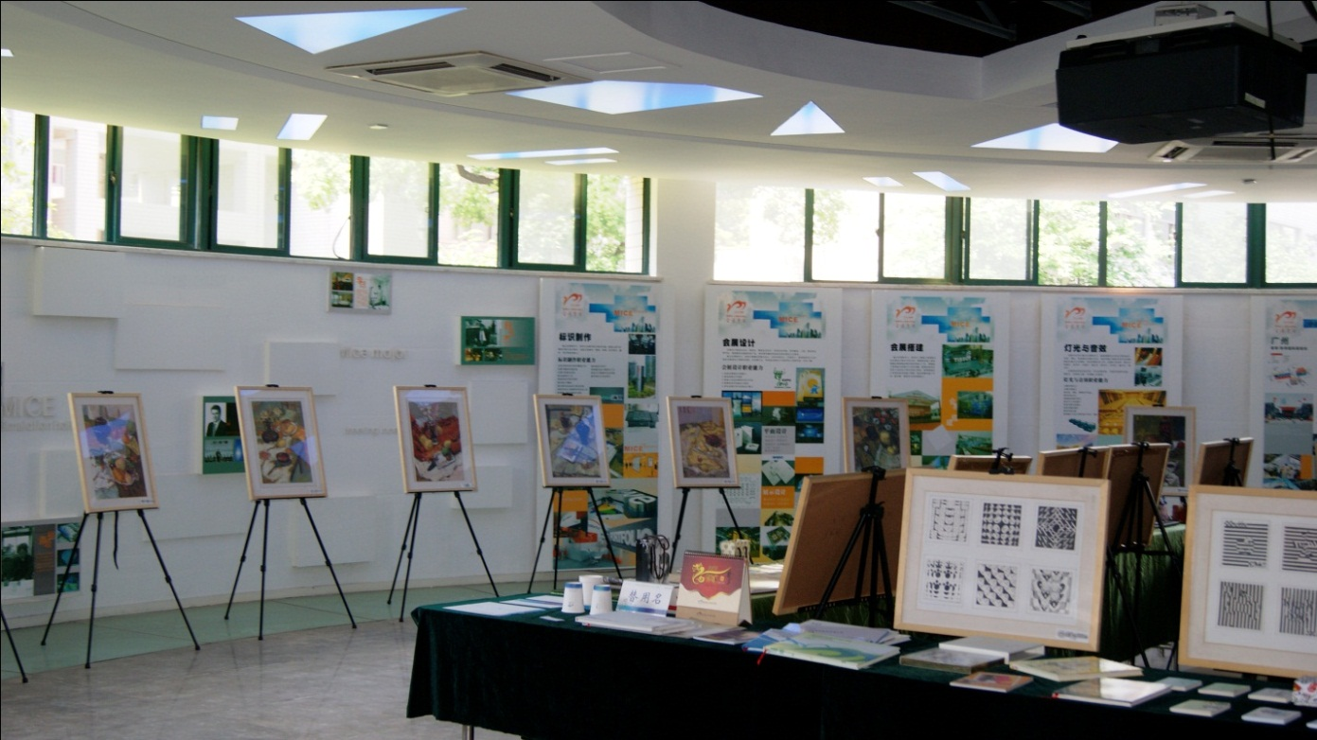
Выставочный зал

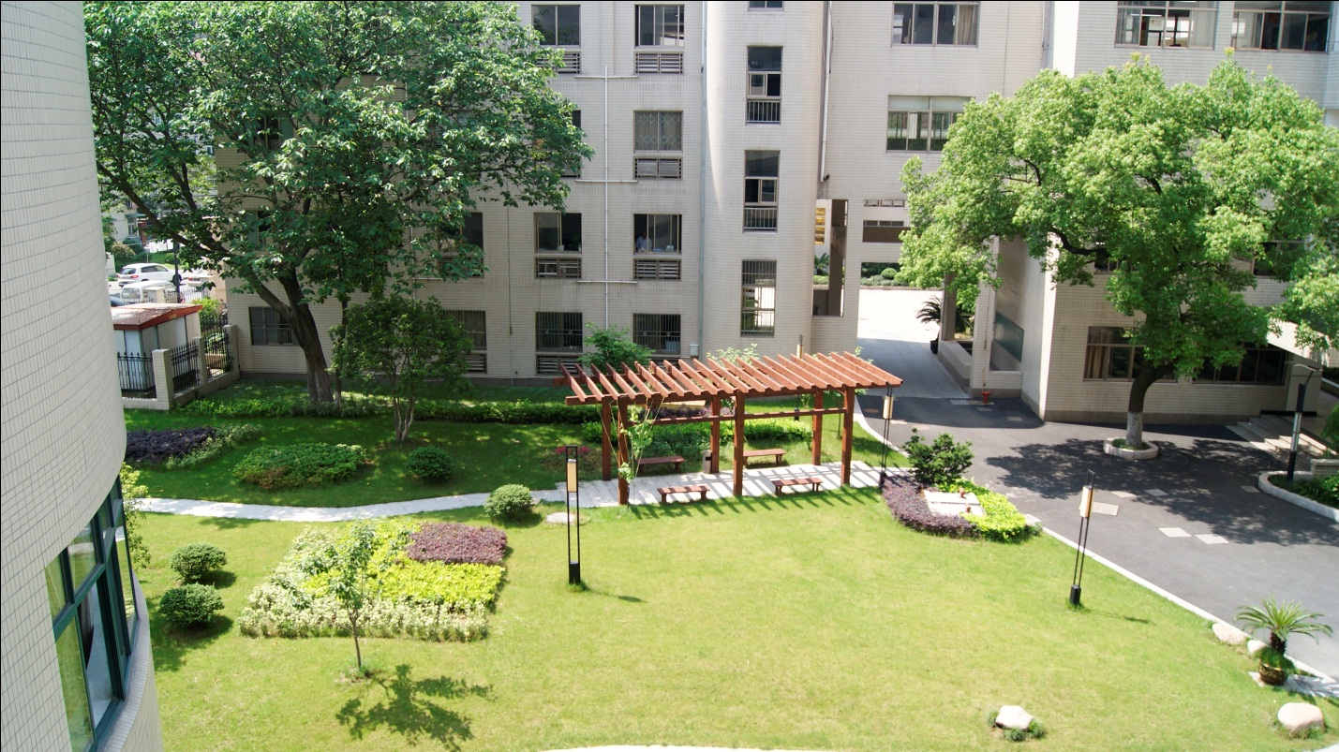
Территория школы

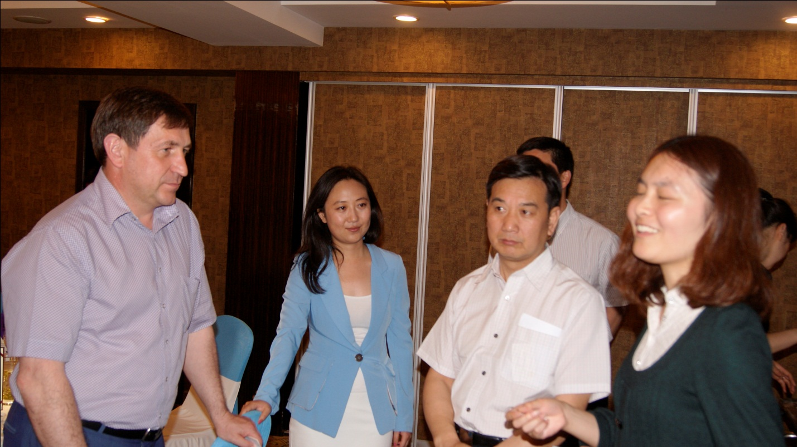
Город Ханчжчоу. Встреча с генеральным директором Департамента образования (министр образования региона) Вао Худжун и руководитель исполкома Азнакаевского района Шамсутдинов Айдар Халяфутдинович
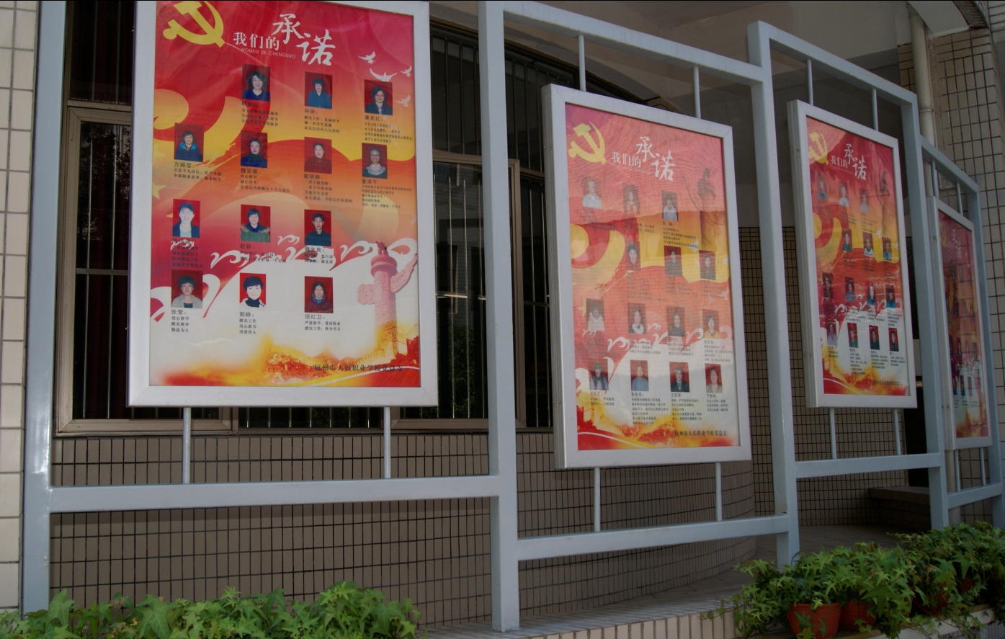
Информацонный стенд «Обязательства учителей перед школой»

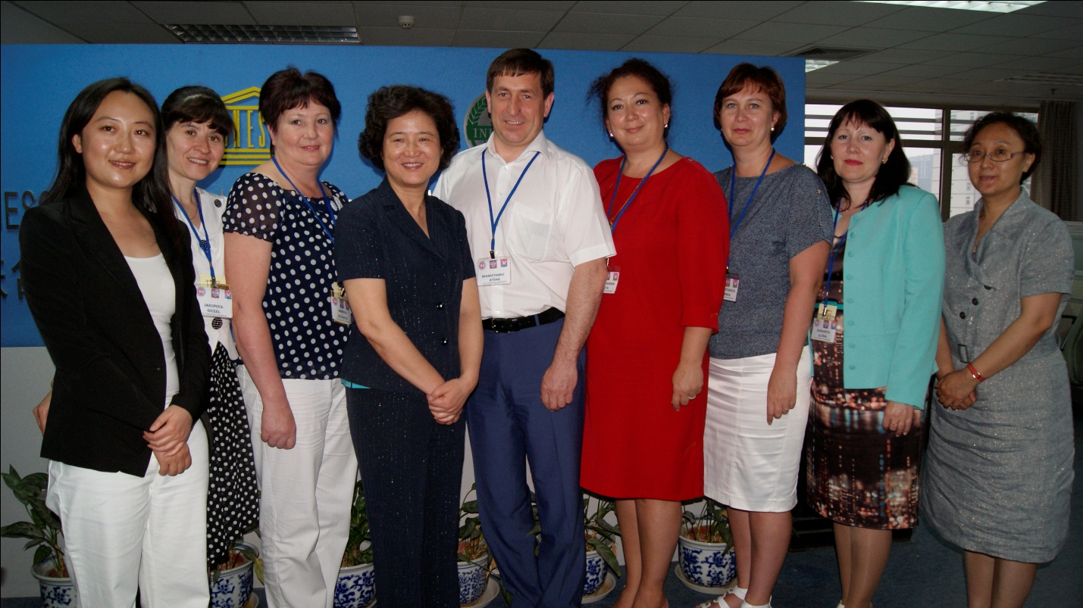
Встреча в отделении ЮНЕСКО

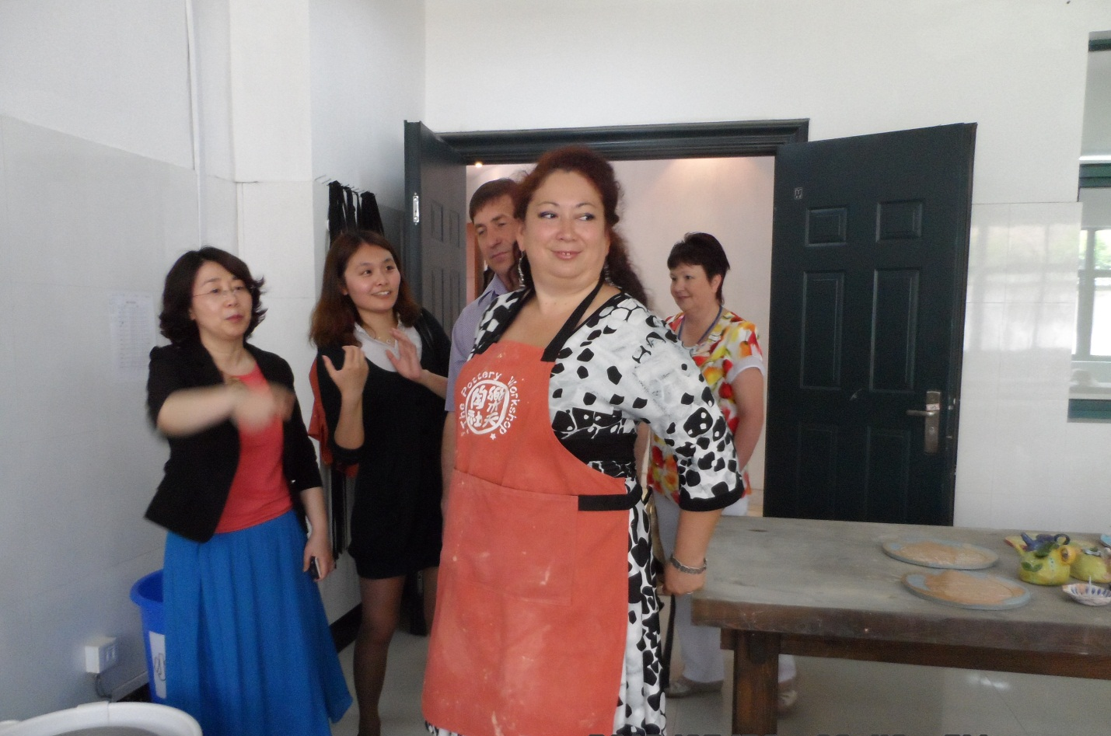
Можно поработать в кабинете гончарных мастеров средней профессиональной школы. Ахмадишина Лилия Мугамбаровна

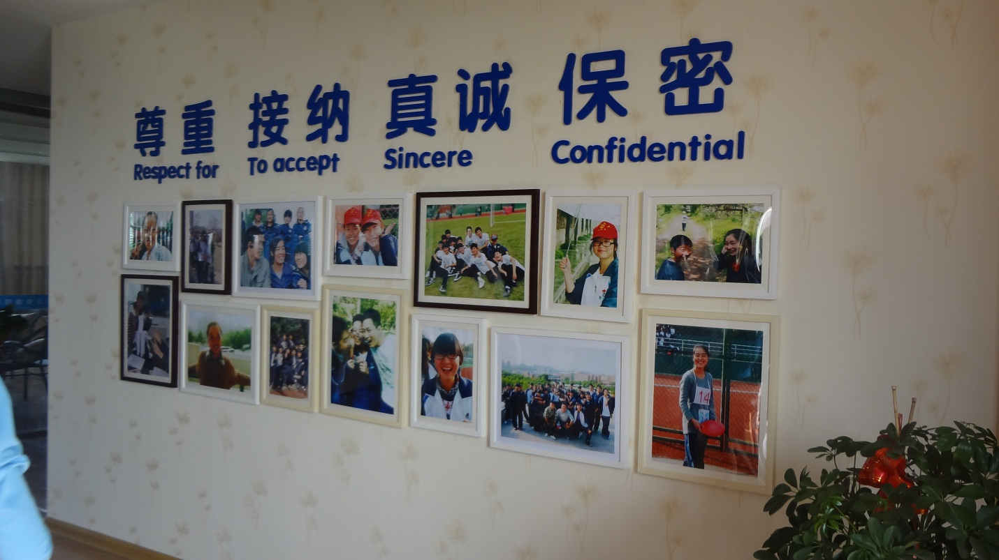
Доска достижений школы

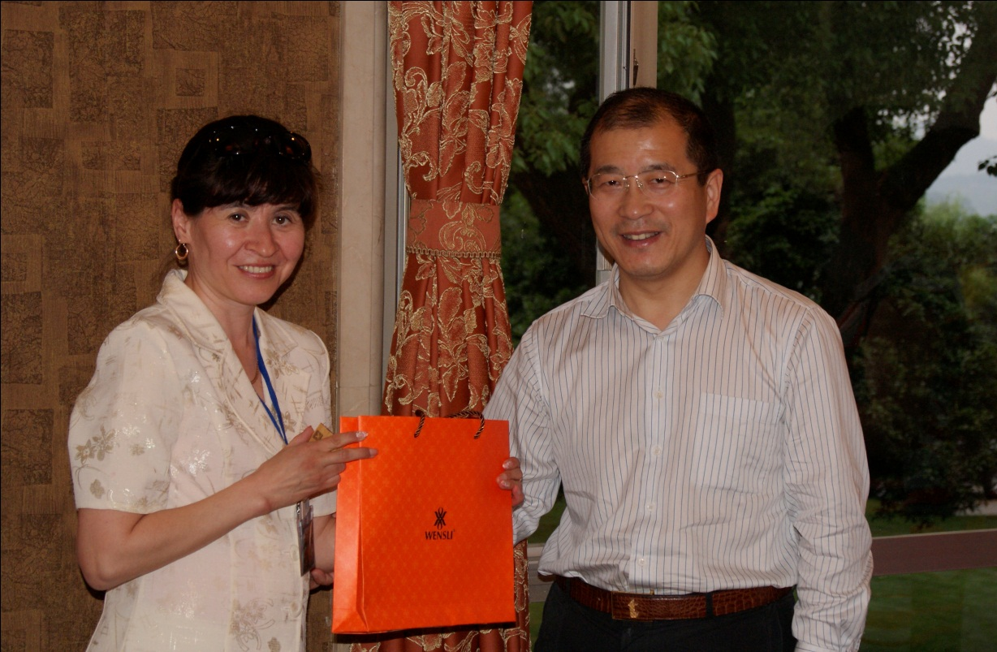
Руководитель проекта Якупова Гюзель Альбертовна и начальник управления образованием города Ханчжоу
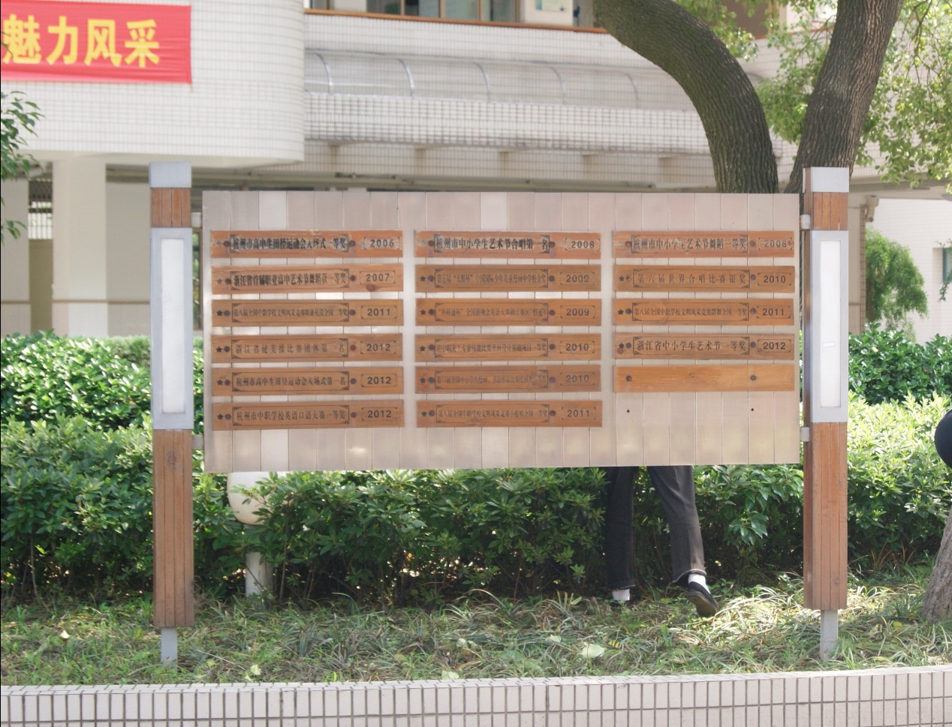
Доска достижений учащихся

Встреча российской и китайской делегации в городе Ханчжоу

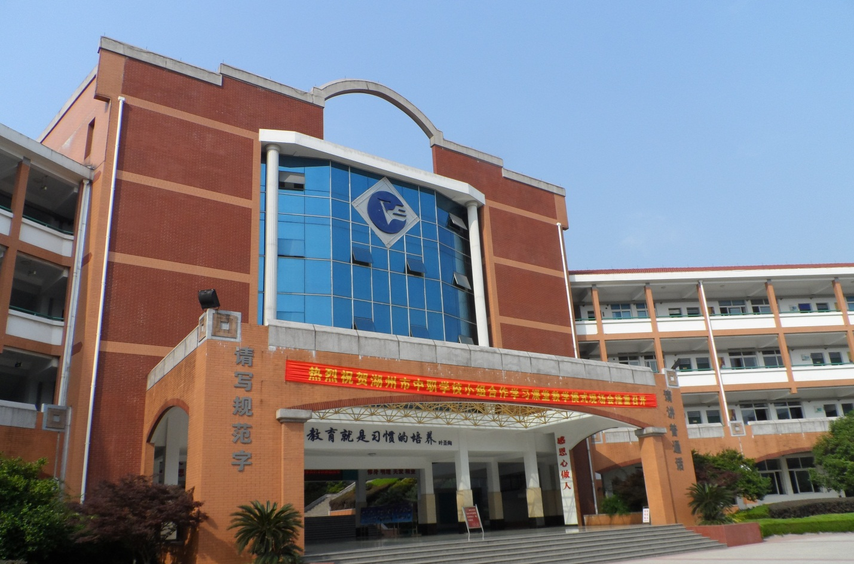
Центр профессионального технического образования уезда Чансин
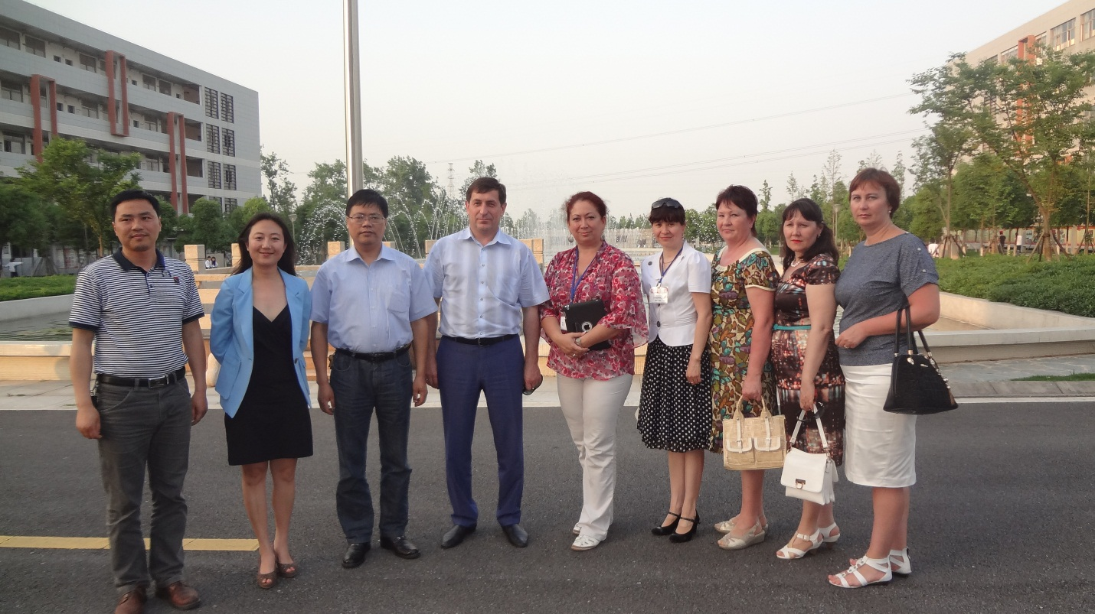
Средняя школа второй ступени уезда Чансин

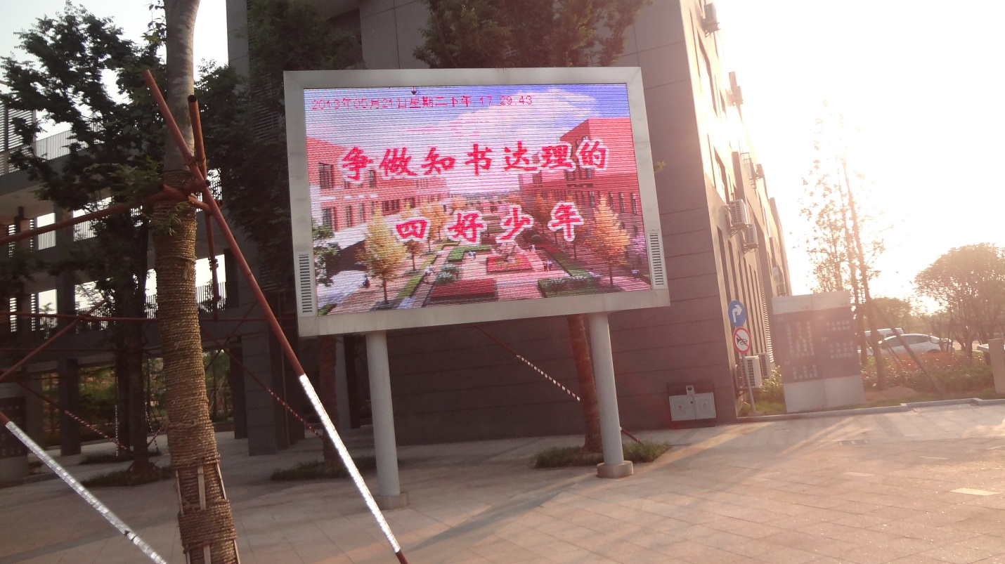

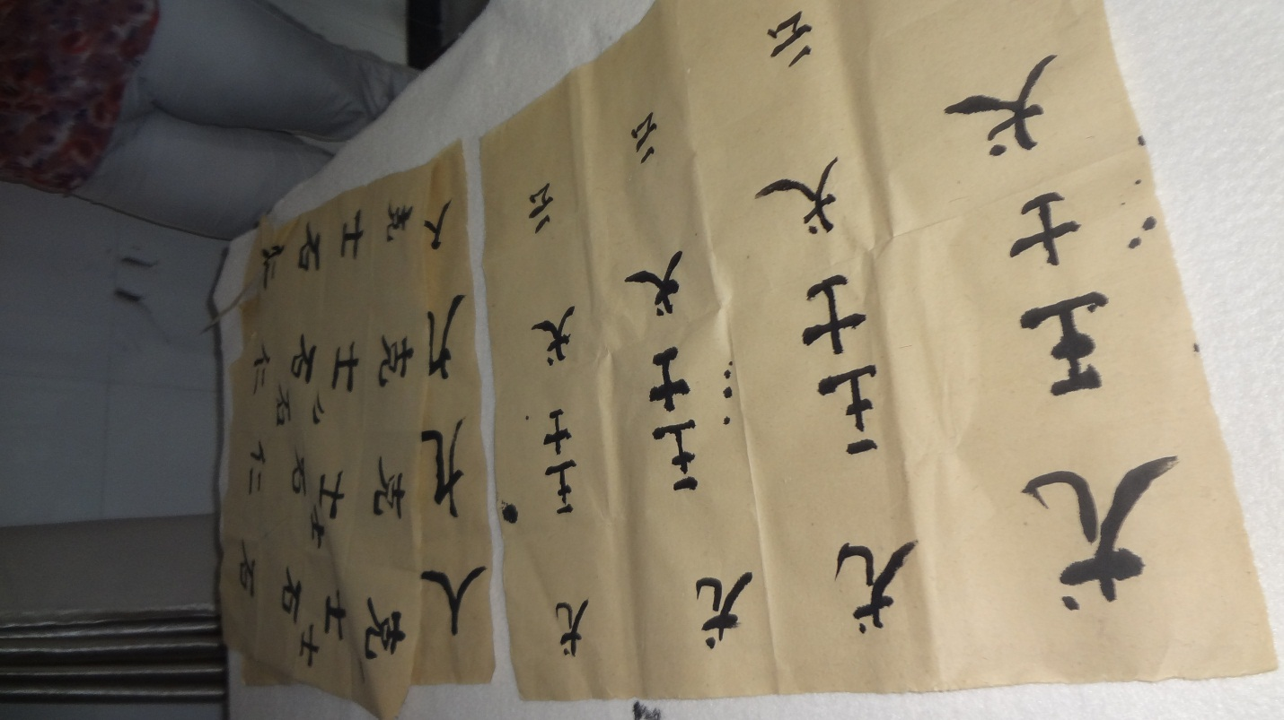
Обучение правописанию в Китайской начальной школе

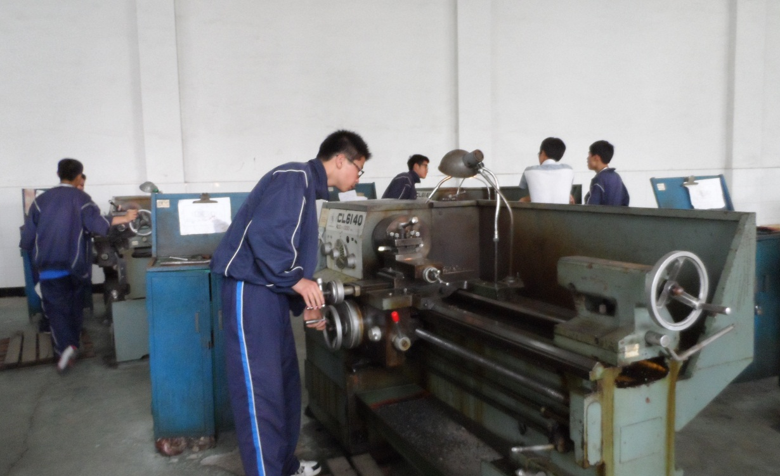
Учебные мастерские центра профессионального технического образования уезда Чансин
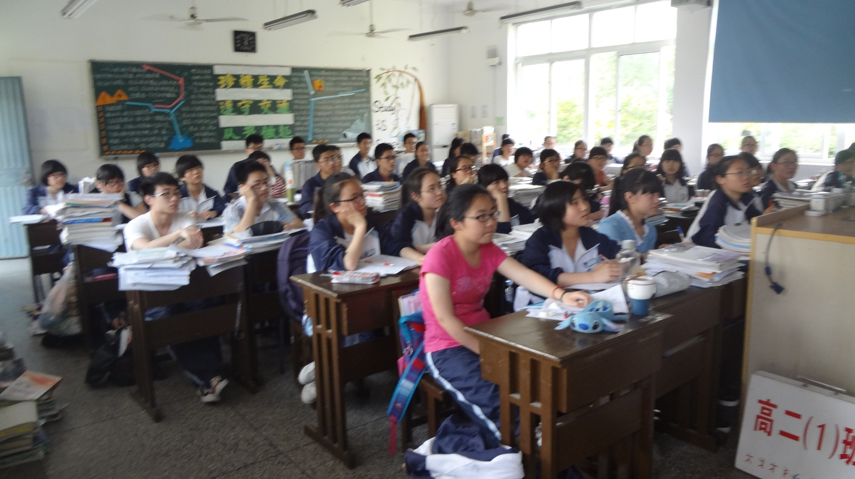
Урок в средней школе

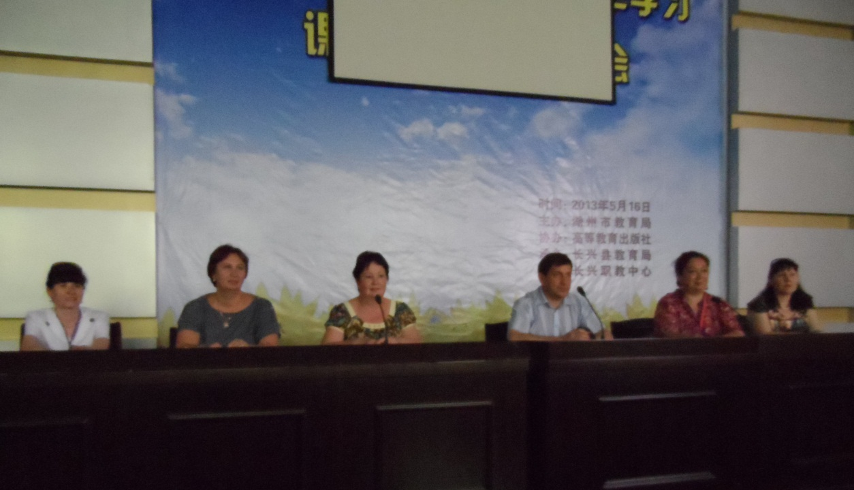

Конференция в центре профессионально-технического образования уезда Чансин
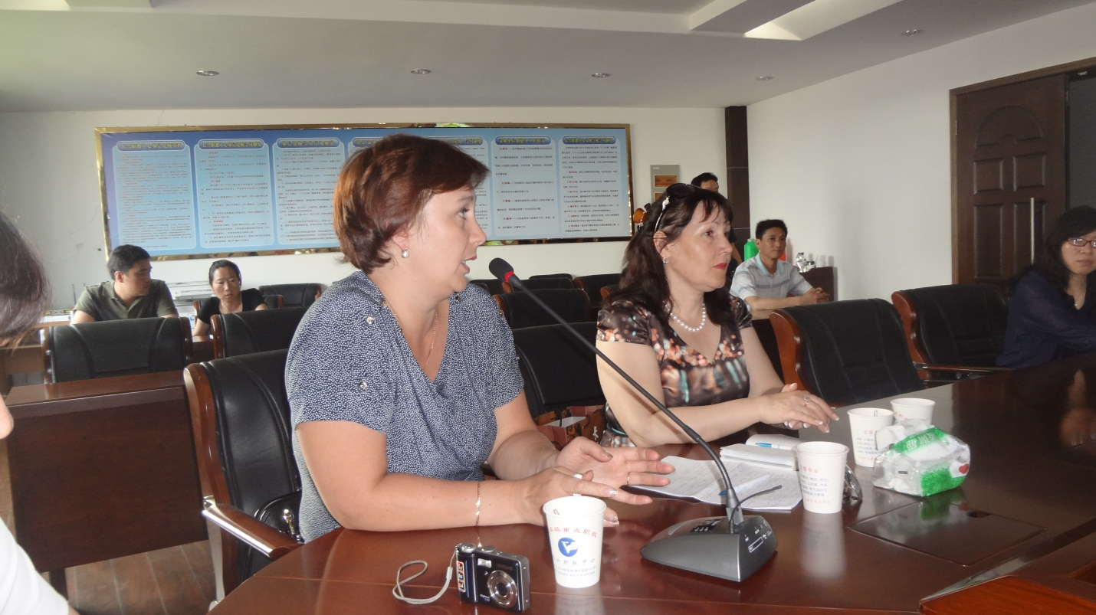
Участники проекта Базгетдинова Лариса Фандасовна и Ихсанова Эльвира Тагировна

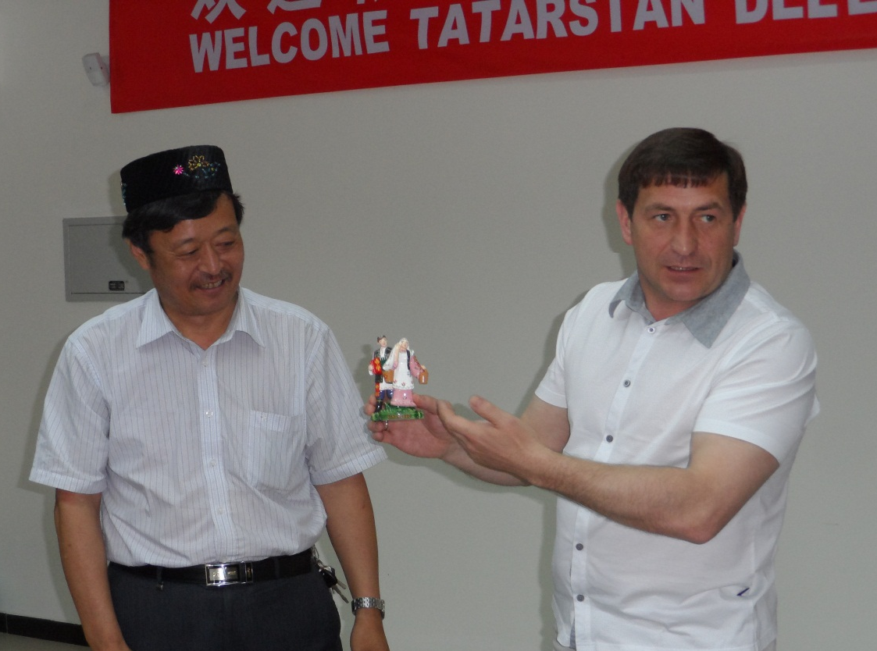
Подарки Азнакаевского района
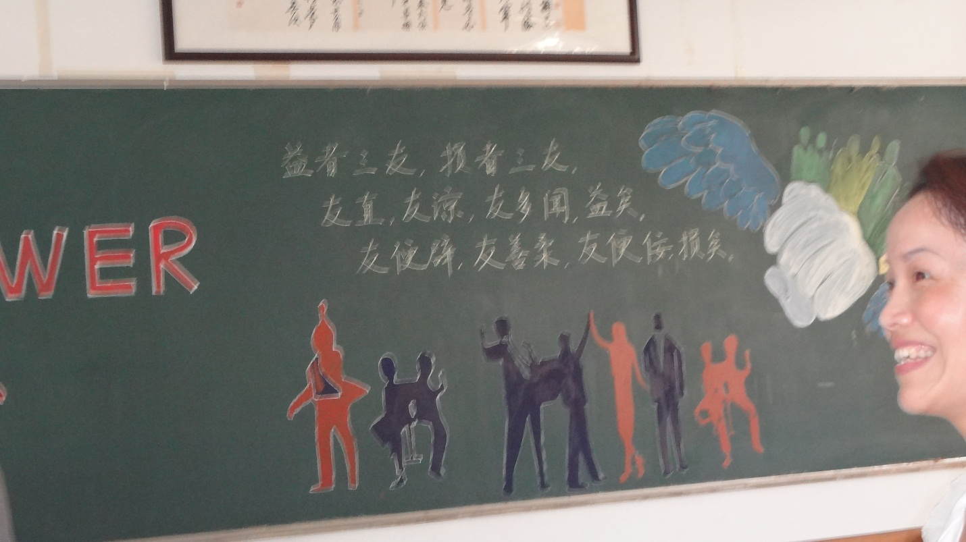
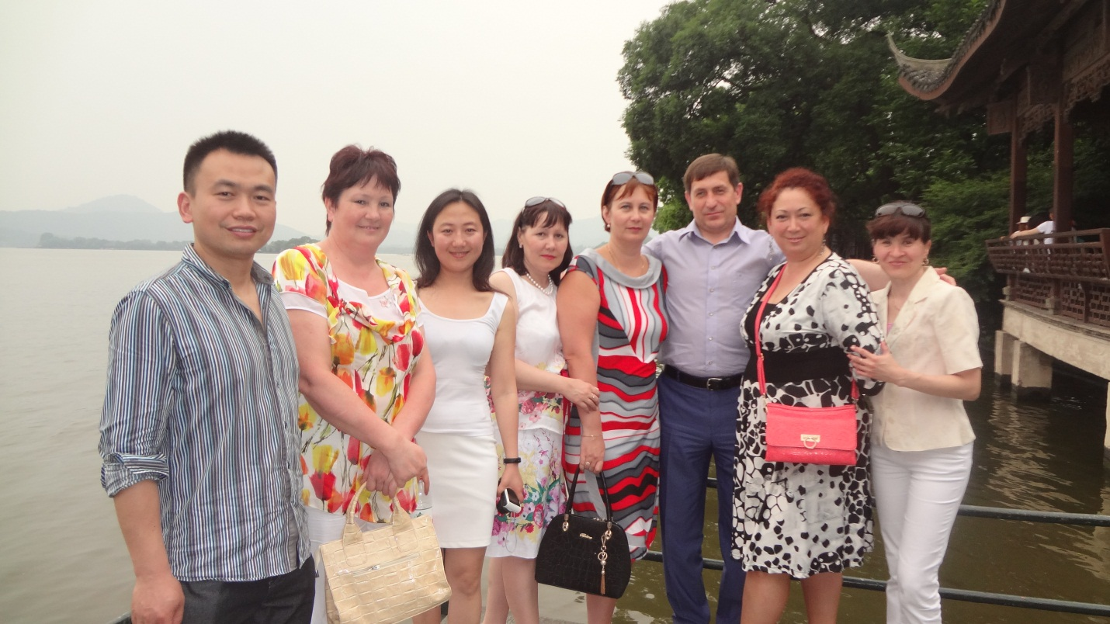
Теплый прием в КНР

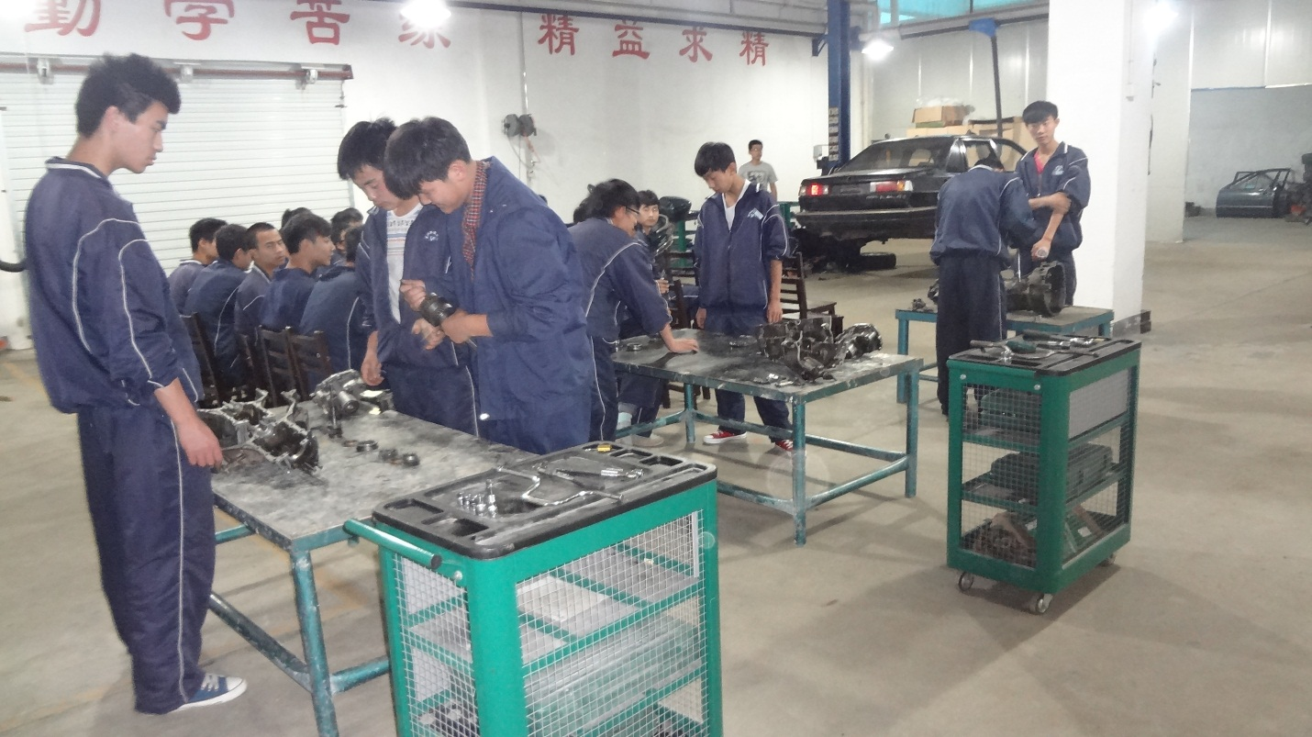
Учебные мастерские

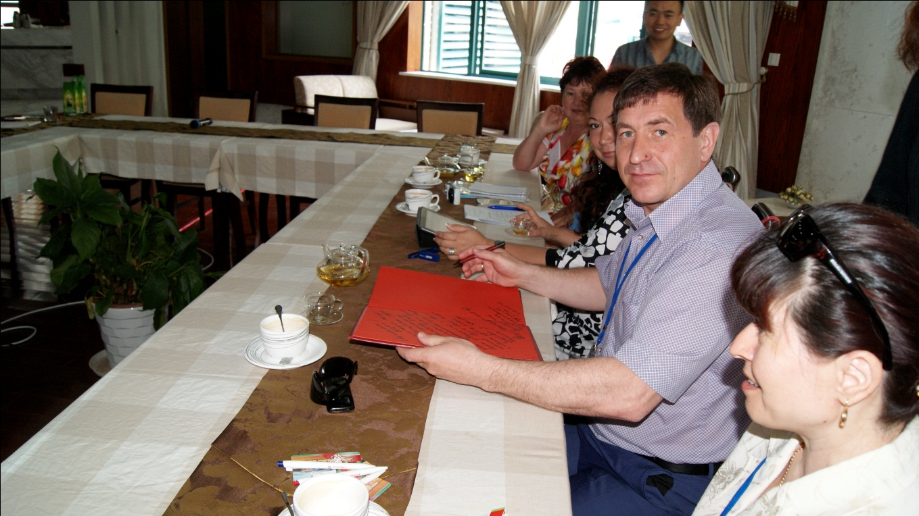

Встреча за «круглым столом» в народной профессиональной школе города Ханчжоу

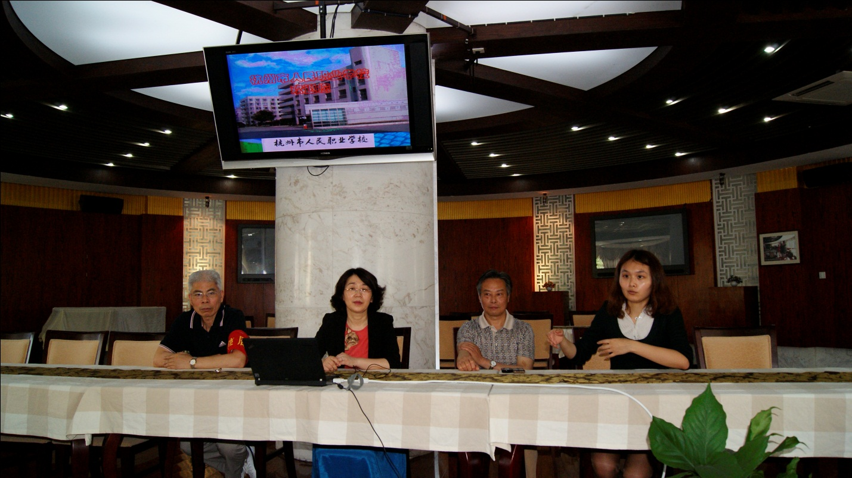

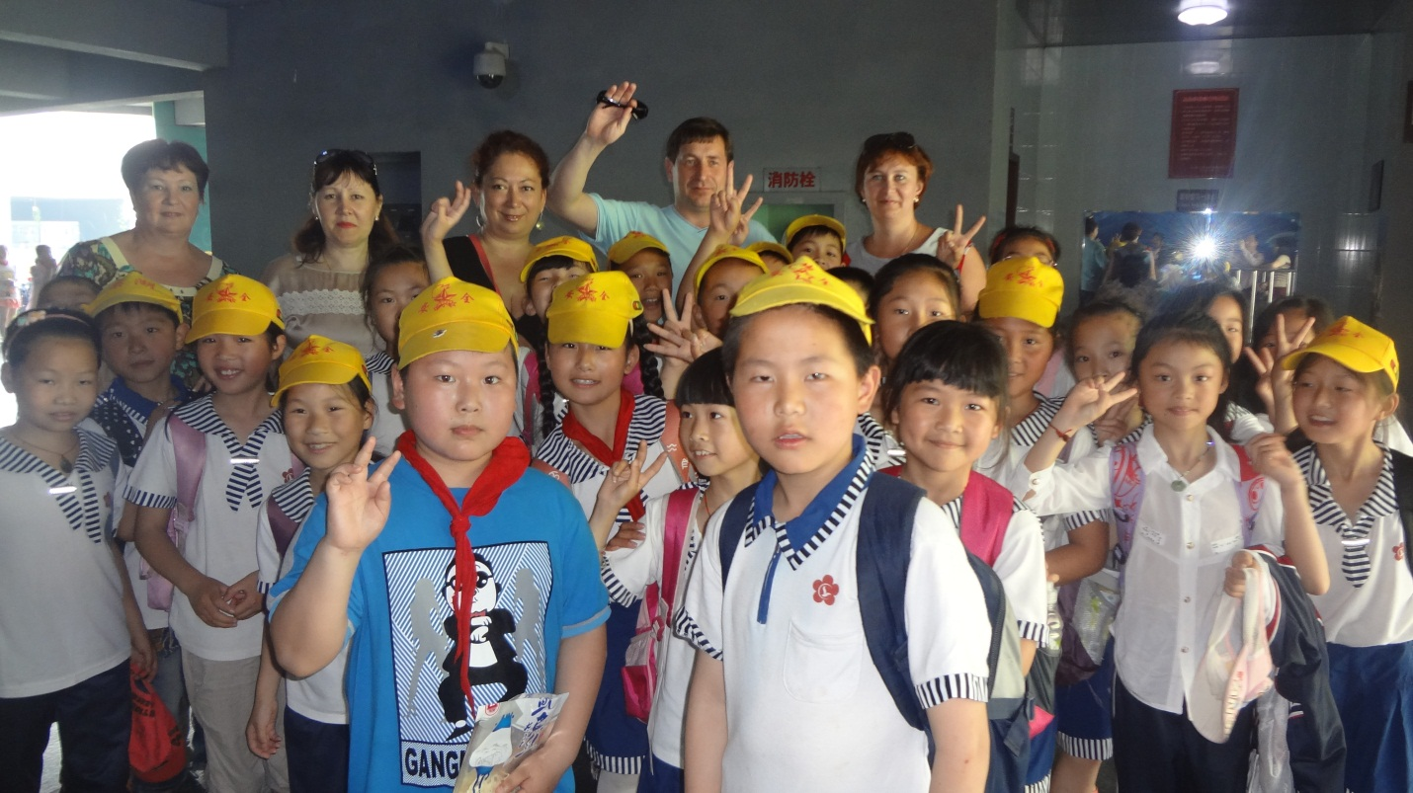

Встреча с китайскими пионерами

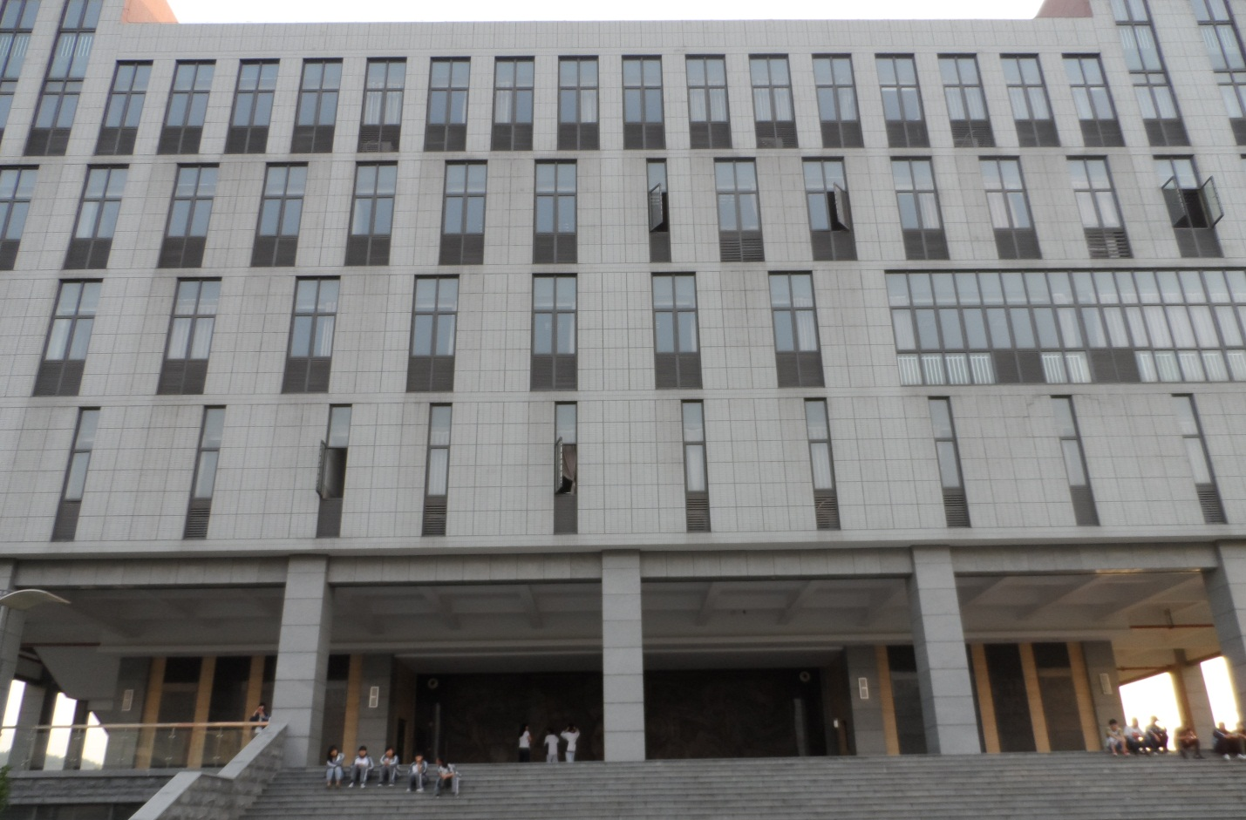
Школа в Чансине

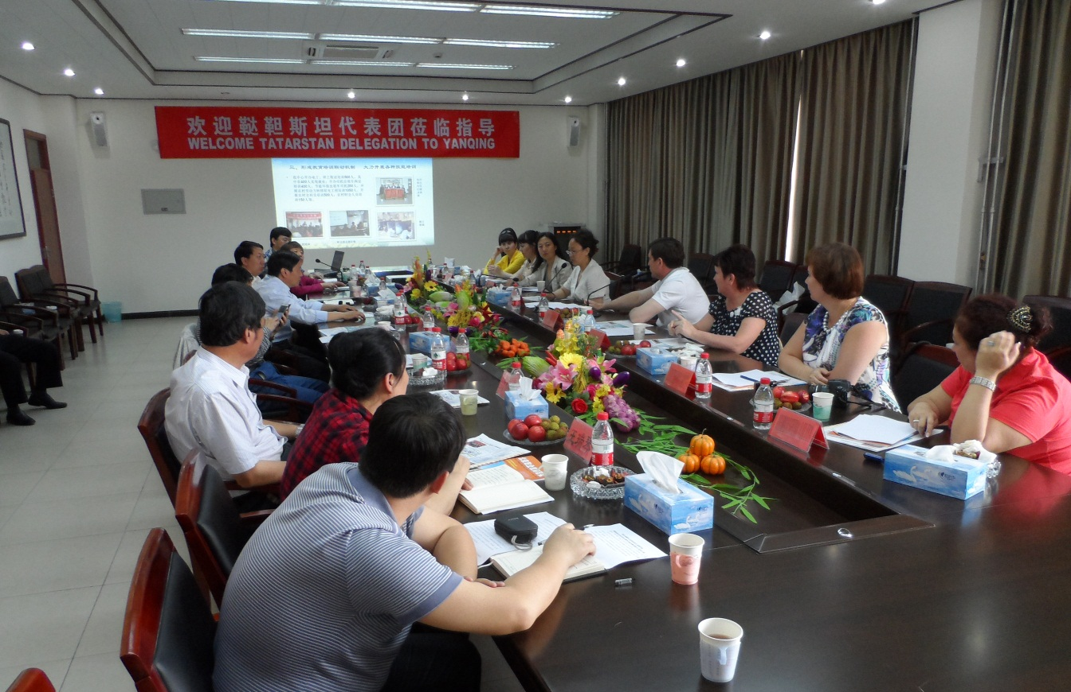
Брифинг в центре образования для взрослых в Чанпине
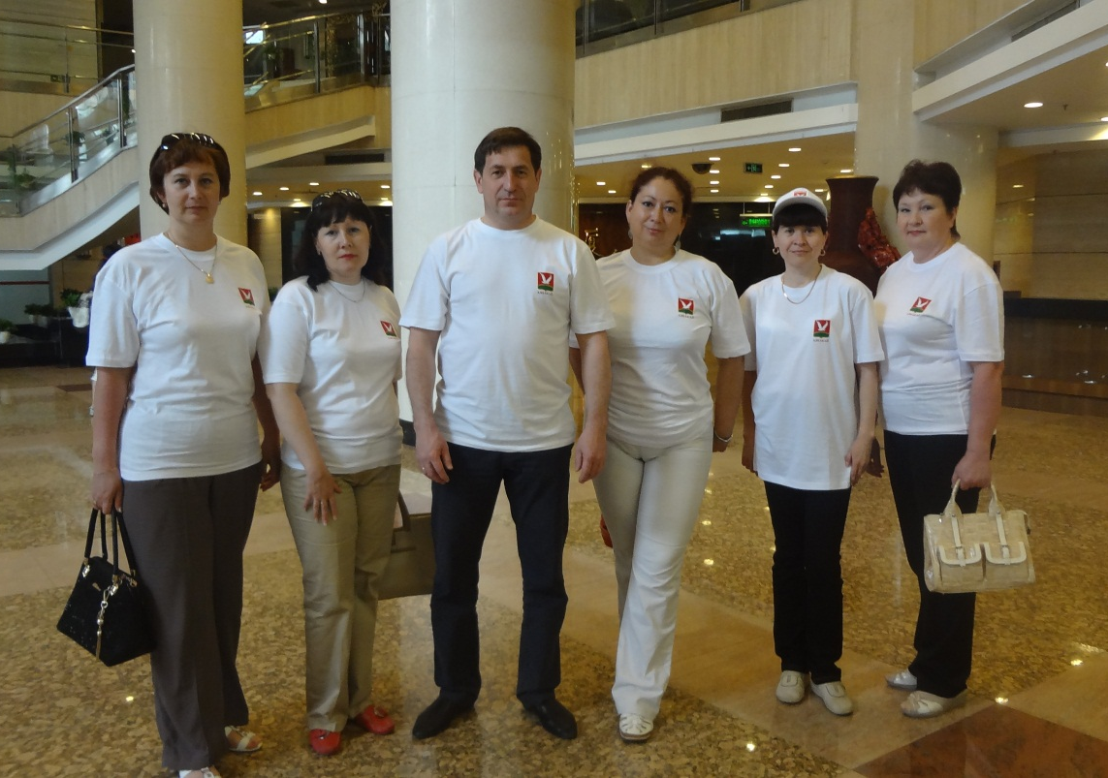
Азнакаевская делегация в Пекине

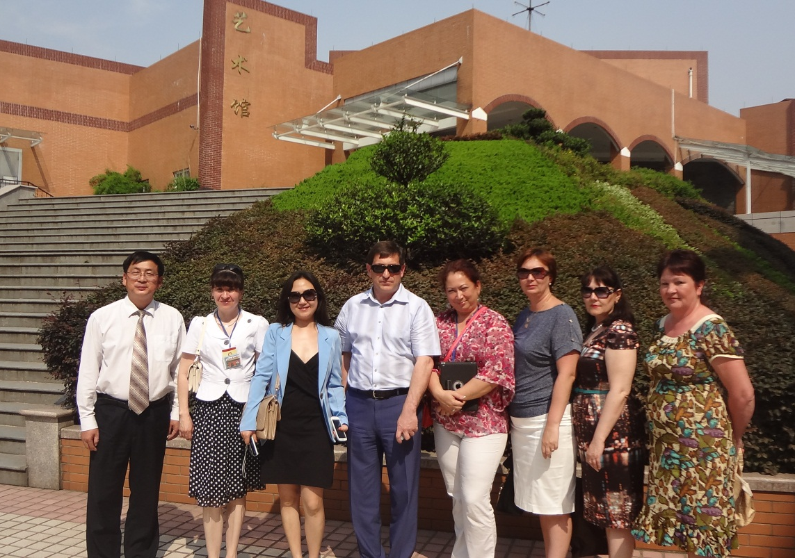

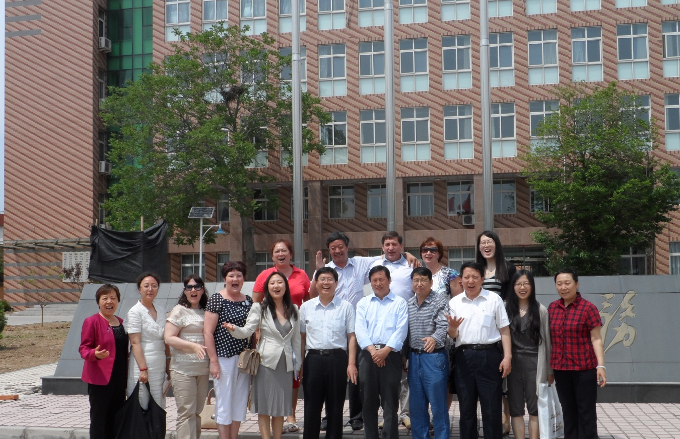
Прощание с КНР

